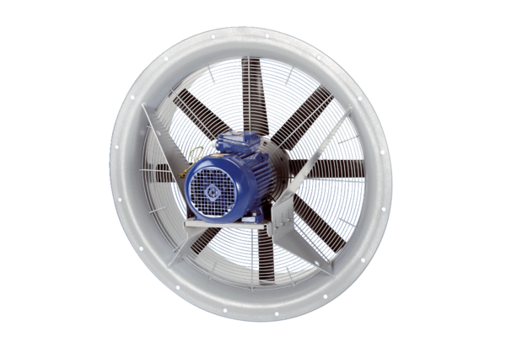Axiální ventilátor DAS 90/6Obsah dodávky: 1 kusSortiment: C
Typové číslo: 0083.0858Výrobce: MAICO

